Přednáška č.9,10

Identifikace konkurenční pozice podniku a generování strategie

- analýza strategických skupin
- tržní segmentace
- analýza očekávání zákazníků
- analýza matice porfolia
- identifikací klíčových příležitostí a hrozeb

Generováni strategických alternativ

formulace návrhu strategie – logika strategie

- krok č. 1 – tvorba hierarchické struktury – na sebe navazujících strategií

corporate ( podniková strategie ) – základní podnikatelská rozhodnutí ( kde, v jakém odvětví, alokace zdrojů, orga. Struktura…)

businnes ( obchodní strategie) – základní strategické cíle pro úroveň SBU ( jako celku nebo jednotlivých SBU )

funkční strategie – návaznost na SBU do jednotlivých oblastí ( obchod, výzkum, marketing, výroba, pers….. )

Po provedení sběru dat, analýze vnějšího okolí, vnitřních faktorů přichází nejdůležitější moment rozhodování - tvorba možných alternativních směrů strategického rozvoje

Máme-li vymezenou oblast podnikání a uskutečněno rozhodnutí o konkurenční podstatě strategie, přistupujeme k formulaci, generaci různých strategických alternativ, naplnění rozhodnutí

Vycházíme z výsledků analýzy, diagnózy okolí a interních procesů

- co je naší oblasti podnikání, ( jaké výrobky, trhy, funkce) kde bychom chtěli být v budoucnu
- zůstaneme ve stávajících podmínkách ( stabilita )
- opustíme některé oblasti našeho podnikání ( omezení )
- budeme expandovat novými výrobky, trhy, funkcemi ( expanze )
- budeme kombinovat ( kombinovaná strategie )

proto rozlišujeme 4 základní druhy strategických alternativ

- expanze
- omezení
- stabilita
- kombinovaná strategie

expanze – nové výrobky, služby, nové trhy, nové funkce, strategie rozšiřování činnosti, zpravidla v podnicích , které se nachází před stadiem zralosti svého vývoje, z hlediska životního cyklu svého výrobku, služeb, úsilí o zvýšení podílu na trhu, rozšíření činnosti, strategie předpokládá vyšší investice, tím ale i vyšší riziko financování těchto projektů, což může vést krátkodobě k snížení efektivity,
důvody expanze – expanze je důležitá pro přežití zejména v podmínkách měnlivého okolí, je důsledkem snahy využít příležitosti ( nekup to ), roli hraje i motivace řídících pracovníků, každý chce zůstat dlouho v povědomí, že on vytáhl a dotáhl podnik k výšinám… , dále může být expanze vyvolána snahou a vírou, že růst podniku je spojen s větší monopolní sílou podniku, že někoho vytlačí z trhu …

omezení – podnik dělá věci špatně – v klesajícím stadiu životního cyklu, rušení výroby, redukce sortimentu, zužování objemu podnikání – nemusí být záporem !!! dělá se v době , kdy podnik nedosahuje předem naplánovaných , stanovených cílů, podnik pracuje se ztrátou, hrozby okolí podniku převyšují silné stránky podniku ( riziko pro manažery – implicitně dochází k tomu, že manažeři jsou nejistí a nechtějí být vnímání či hodnoceni jako ti, co za to můžou )

stability – podnik je ve stadiu zralosti pokračování ve svých službách zákazníkům se stejnými výrobky, tentýž trh, stejné funkce , hlavní strategické opatření může být odpočinout si po překotném tempu růstu, expanze, k dalšímu rozvoji potřebuje právě podnik určité období stability ( období – podnik dělá věci dobře, okolí není měnlivé, stakeholders jsou spokojeni s vývojem situace – pozor na sebeuspokojení )

typy strategií (integrační, intenzivní, diverzifikační, obranné), výběr vhodné strategie

integrace – účel snížení rizika podnikání, zavádění nových výrobků, služeb, držet nálady a jiné

diverzifikace – příbuzné výroby - soustředěná (Rossignol) resp. konglomerátní - Du Pont - různé výrobky

obranná strategická alternativa – pasivní, podnikoví stratégové reagují na tlak zvenku

analýza strategických skupin

Analýza strategických skupin - předpoklad , že ne vždy dva výrobci
teoreticky konkurenčních produktů jsou také skutečnými konkurenty.

Každý může mít vlastní strategii ( např. strategii geografickou )
omezenou výhradně na domácí trhy v případě dvou národních producentů stejného typu ….

Definice:

V analýze strategických skupin se pak snažíme o definování skupin reprezentujících organizace a podniky se stejnou strategickou charakteristikou, následující stejné strategie nebo vzájemně si konkurující na stejné bázi.

Výsledky analýz poskytují informace:

- kteří z popsaných konkurentů jsou pro rozvoj podniku nejnebezpečnější,
- jaké jsou projevy konkurence v rámci takovýchto skupin,
- jak se tyto skupiny vzájemně liší a z toho vyplývající
- informace o možnostech přechodu mezi jednotlivými skupinami.

Tržní segmentace

Další metoda ↔ analýza tržních segmentů.

Definice:

Segmentace trhu je rozčlenění trhu do jednotlivých specifických skupin
podle typu zákazníka či uživatele.

Klíčem ke správné segmentaci trhu je rozdělení zákazníků či uživatelů podle
určitých, pro ně typických charakteristik.

segmentační kritéria

- přitažlivost jednotlivých tržních segmentů ( pomocí Porterovy analýzy)
- odhadem velikosti trhu
- odhad dynamiky.
- určení relativního tržního podílu podniku v jednotlivých segmentech.
- budování konkurenční výhody
- hledání specifických segmentů

začátek analýzy ⇒ Podnik vždy řeší KRITICKOU OTÁZKU ⇒ identifikace odvětví, do kterého patříme
Na kterém trhu působíme ⇒ základní smysl existence organizace.

Př. podnik na výrobu stavebních hmot

Otázky :

- pohybuji se na stavebním trhu, nebo na trhu výrobců stavebních hmot nebo na spotřebitelském trhu
- jaký chci získat podíl
- jaký chci dosáhnout tržní růst
- s kým soutěžím

definice trhu

1. ZÁSADA - TRH POSUZUJEME PODLE POTŘEB ZÁKAZNÍKA A NE
PODLE VÝROBKŮ

2. ZÁSADA - různé výrobky MŮŽOU plnit stejnou potřebu ⇔
stejný výrobek může sloužit různým
potřebám.

Definice:

Tržní segment je skupina jednotlivců nebo organizací, které sdílejí jednu nebo více podobných charakteristik, což vede k tomu, že mají podobné potřeby výrobků či služeb.

- Preference starších zákazníků se obvykle liší od preferencí mladších zákazníků.
- Preference zákazníků v různých zemích se obvykle liší. Například zvyky českého zákazníka se liší od zvyků zákazníka v Americe.
- Prodej vládnímu sektoru a prodej soukromému sektoru je obvykle pro
podnikatelské subjekty zdrojem různých zkušeností.

  - HLEDÁNÍ ZÁKAZNÍKA JE SPECIFICKÁ ZÁLEŽITOST A UKÁZKA DYNAMIKY PODNIKU

Šest otázek segmentace trhu

standardní otázky ⇔ jaké, jak, kde, kdy, proč, kdo:

1. JAKÉ/-Á
- typy užitků zákazník vyhledává?
- faktory ovlivňují poptávku?
- funkce výrobek pro zákazníka zabezpečuje?
- jsou důležitá kritéria při nákupu?
- je základna pro srovnání s ostatními výrobky?
- jsou rizika vnímaná zákazníkem?
- služby zákazník očekává?

2. JAK
- zákazníci nakupují?
- dlouho trvá nákupní proces?
- zákazníci výrobek používají?
- vyhovuje výrobek jejich životnímu stylu?
- mnoho jsou zákazníci ochotni utratit?
- mnoho nakupují?

3. KDE
- dochází k rozhodnutí koupit či nekoupit?
- vyhledávají zákazníci informace potřebné ke koupi?
- nakupují zákazníci výrobky?

4. KDY
- dochází k prvnímu rozhodnutí vedoucímu ke koupi?
- dochází k opětovnému nákupu výrobku?

5. PROČ
  - zákazníci nakupují?
  - si zákazníci vybírají oblíbenou značku?

6. KDO
- jsou zákazníci v jednotlivých segmentech?
- nakupuje naše výrobky a proč?
-

Atraktivnost trhu

Definice:

Přitažlivost trhu sumarizuje faktory, které činí trh přitažlivým pro podnikatelský subjekt a stávají se tak prioritou pro další rozvoj. Jedná se o spojení analýzy PEST a modelu pěti sil k určení přitažlivosti trhu

Hodnotíme následující faktory :

• Velikosti trhu.
• Trendech růstu trhu.
o Politické, ekonomické, sociální a technické hnací síle
• Ziskovosti trhu.
o Nedostatek kupní síly
o Nedostatečná síla dodavatelů
o Intenzita vnitřní rivality
• Zranitelnosti trhu.
o Hrozba nových vstupů
o Dostupnost efektivních substitučních výrobků

Při konkrétním ohodnocení atraktivnosti trhu záleží na tom, kdo analýzu zpracovává, jakou relativní důležitost přiřkne jednotlivým faktorům. Faktorům se rozděluje dohromady 100 % ve sloupci „Váha“. Jednotlivá procenta se faktorům přiřazují na základě vypracované analýzy PEST a Porterova modelu pěti sil.

Každý faktor je ohodnocen podle své atraktivnosti na škále od 1 do 5 (hodnota 5 znamená nejvyšší stupeň atraktivnosti).

Analýza očekávání zákazníků

tvorba úspěšné konkurenční strategie musí být založena na jasném
pochopení hodnot, nejvíce ceněných zákazníky podniku.

Faulkner a Bowman definovali tři základní kroky vedoucí ke splnění této podmínky:

1. nalezení relevantních tržních segmentů,

2. identifikace nejvíce ceněných vlastností produktu,

3. analýza konkurentů vzhledem k plnění zákazníky požadovaných a ceněných

Analýza matice portfolia

Využitím analýzy matice portfolia dělíme produkty jednotlivých organizačních částí podniku (na obrázku označeny kroužkem) podle míry atraktivity odvětví, na nichž se daná organizační jednotka pohybuje a podle konkurenční síly jednotky, jež v daném odvětví dosahuje
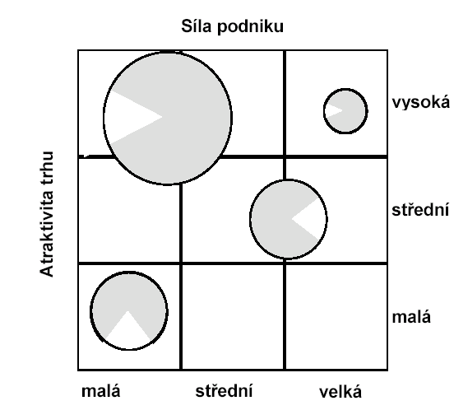

Identifikace klíčových příležitostí a hrozeb

důležitý zdroj informací je pro jakýkoliv podnik analýza dostupných informací o konkurenci a jejích aktivitách.

Hledáme

soubor informací o strategických záměrech konkurence,
ekonomických výsledcích v uplynulých obdobích,
analýzách a komparacích konkurenčních produktů a služeb atd.

  - celkový obraz o možných hrozbách či příležitostech pro náš segment…

SWOT analýza

Definice:

SWOT analýza umožňuje přehledně zobrazit všechny potenciální
příležitosti a ohrožení v kombinaci se silnými a slabými stránkami podniku, jež jsou výstupem interních strategických analýz.

Hodnocení příležitostí a hrozeb

m.j. PEST analýza

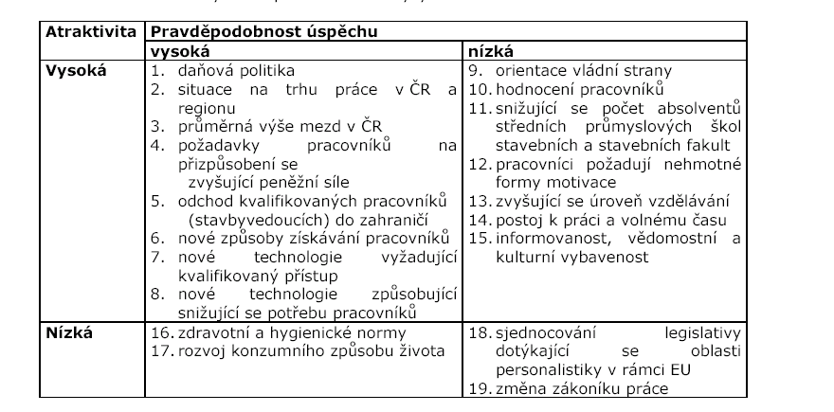

Pro zjištění vah jednotlivých faktorů se použije metoda párového porovnání.

Body se přiřazují subjektivně na základě důležitosti pro podnik ve škále 1 – 5, kdy 5 znamená potenciální nevětší hrozbu či příležitost. Skóre je pak násobkem váhy a bodového ohodnocení.

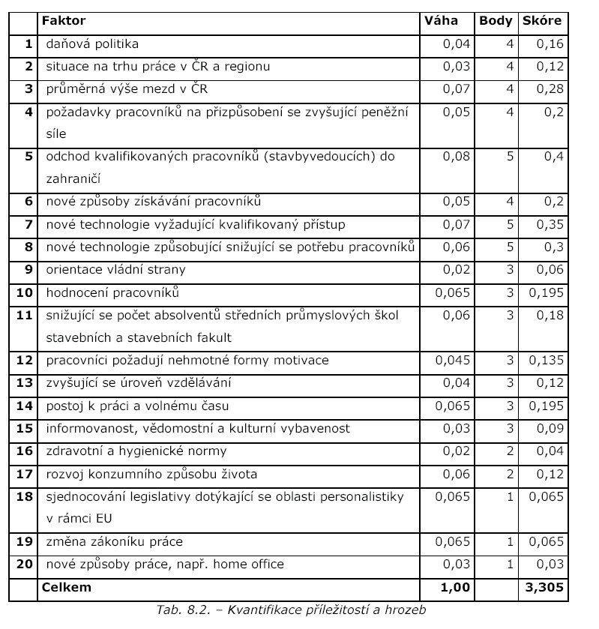

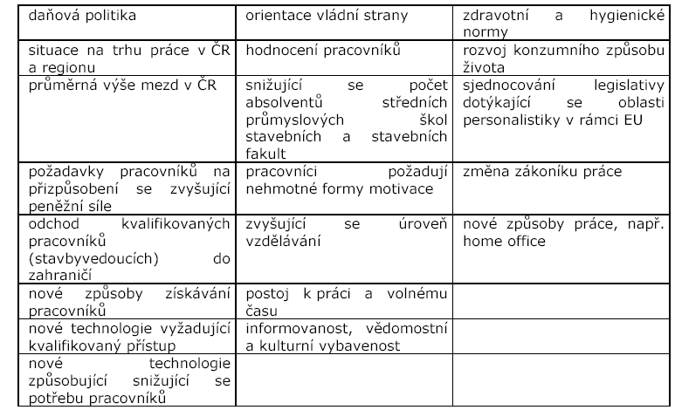

Systém strategického řízení

Vnést logiku

- SWOT analýza
- Porterův model konkurenčního prostředí
- Nadčasové principy a zásady
- Životní cyklus výrobků a trhů
- Portfolia ( hvězdy , dojné krávy ) – princip – zlepšit pozici na trhu
- 7 S analýza
- zajistit stabilní vývoj firmy

Rozhodování vrcholového managementu

Zpracování aktualizace strategie

Výběr optimální strategie

Vhodnost strategie

Přijatelnost

Uskutečnitelnost

